**Projeto Roga Multimarcas**

**Especificação de Caso de Uso: UC01 Cadastrar Usuário**

**1. Visão Geral e Objetivos**

Este caso de uso permite que o usuário realize o cadastro para visualizar os produtos disponiveis e efetuar compra.

**2. Atores Envolvidos**

Usuário.

**3. Pré-Condições**

Nenhuma.

**4. Pós-Condições**

Usuário registrado com todos os dados necessários para ser confirmado o cadastro.

**5. Fluxo de Eventos**

**5.1 Fluxo Básico**

***5.1.1****. Usuário acessando o site conforme a interface I01*

***5.1.2.*** *Usuário seleciona a opção "****Bem-vindo, identifique-se para fazer pedidos****"*

***5.1.3.*** *Sistema exibe a interface 02,solicitando os dados do usuário.*

***5.1.4.*** *Usuário informa email e seleciona opção "****Cadastrar****".*

***5.1.5.*** *Sistema válida os dados (nome,endereço,telefone,email e senha) e registra o novo usuário.*

***5.1.6.*** *Sistema informa que o usuário foi cadastrado com sucesso.*

**5.2Fluxo de Exceção**

***5.2.1 Usuário já cadastrado.***

***5.2.1.1*** *No passo 5 do fluxo básico , o sistema verifica se o E-mail informado já está registrado no sistema.*

***5.2.1.2*** *Sistema informa ao usuário que o e-mail informado já existe no sistema.*

***5.2.1.3*** *O caso de uso é encerrado.*

***5.2.2 Dados incompletos ou inválidos.***

***5.2.2.1*** *No passo 5 do fluxo básico, o sistema verifica se foram preenchidos todos os dados.*

***5.2.2.2*** *Sistema informa ao usuário sobre os problemas encontrados.*

***5.2.2.3*** *Sistema retorna para o passo 3 do fluxo básico.*

**Detalhamento das Interfaces com o Usuário**

**Interface 01 - Pagina Inicial**

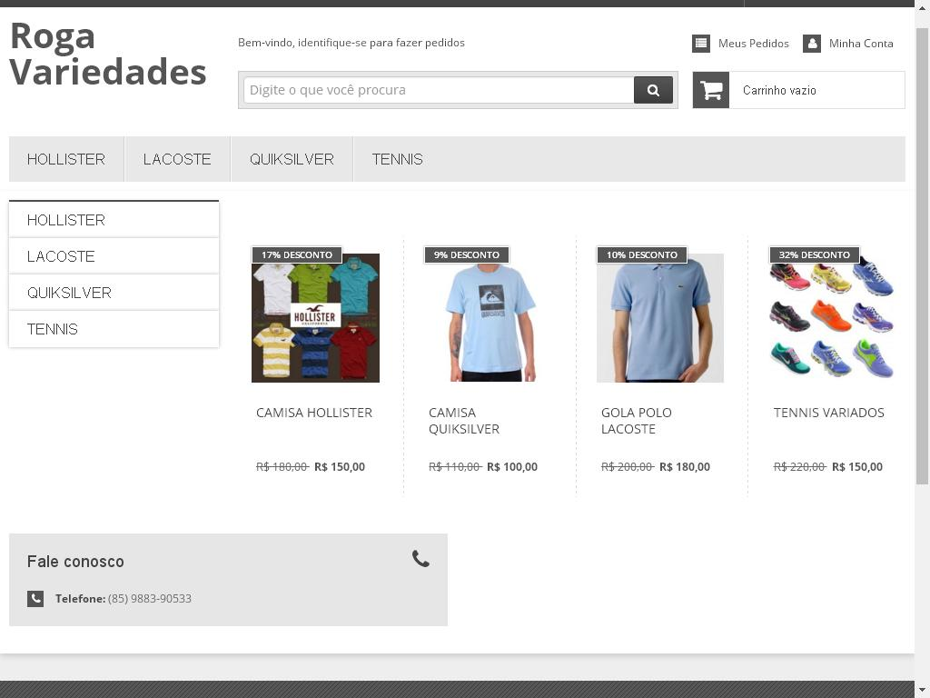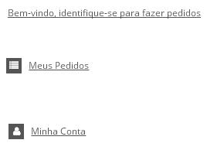

**🡨 clicando em um desses links, o usuário é ________________________________ redirecionado para página de login e cadastro!**

**Campos da Interface 01**

|  |  |  |  |
| --- | --- | --- | --- |
| **Nome** | **Descrição** | **Valores Válidos** | **Observações** |
| Pesquisar | Utilizado para fazer de produto especifico. | Alfanuméricos | Opcional |

**Interface 02 - Pagina de Cadastro de Usuário**

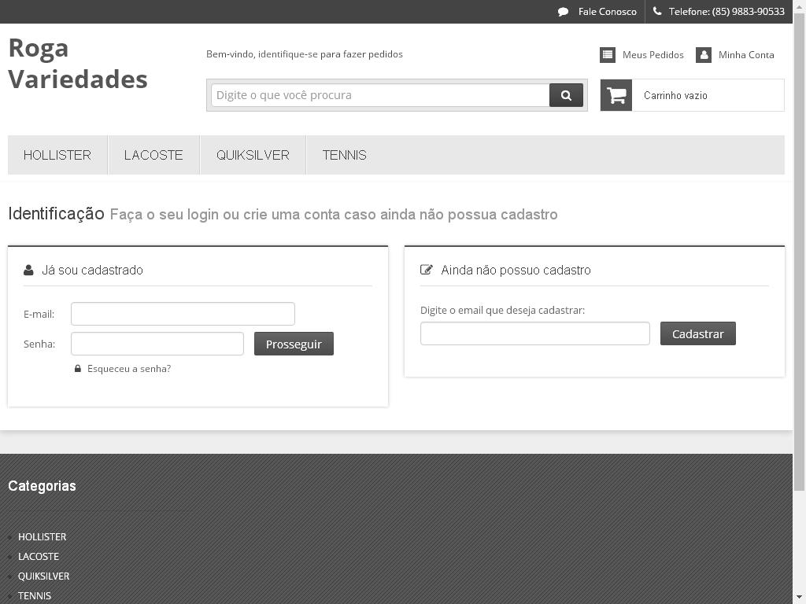

Campos da Interface 02

|  |  |  |  |
| --- | --- | --- | --- |
| Nome | Descrição | Valores Válidos | Observações |
| Pesquisar | Utilizado para fazer busca de produto especifico. | Alfanuméricos | Opcional |
| Email | Email usado no ato cadastro | Alfanuméricos | Usuário Cadastrado |
| Senha | Senha usada no ato do cadastro | Alfanuméricos | Usuário Cadastrado |
| Email | Email que será utilizado para fazer login | Alfanuméricos | Campo Cadastrar |